Sous épreuve U41

Etude des spécifications générales d’un système pluritechnologique

DOSSIER DE PRESENTATION

LIGNE DE CONDITIONNEMENT DE ROUGE A ONGLES

Ce dossier comprend les documents DP1 à DP4

Située à Ormes, près d’Orléans, l’usine Gemey Maybelline, société du groupe l’Oréal, produit pour le circuit européen de la grande distribution, du maquillage couleur : rouges à lèvres, gloss, vernis à ongles, et fond de teint.

 | 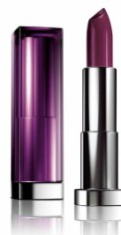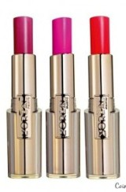 | 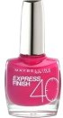 | 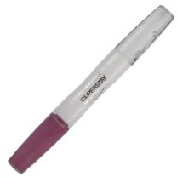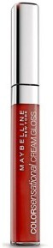
Fond de teint | Rouge à lèvres | Vernis à ongles | Gloss

Ce sont plus de 200 millions de produits fabriqués et conditionnés chaque année sur le site.

Outre ses performances industrielles qui en font une usine majeure pour le Groupe, le site d’Ormes est un des pionniers en matière d’ergonomie et d’amélioration des conditions de travail, faisant la démonstration que qualité de vie au travail et performance économique vont de pair.

Horaires de production :

Il y a trois équipes de production (A-B-C). Les horaires et rotation des équipes de production sont donnés dans le tableau ci-dessous. L’équipe C est exclusivement réservée aux horaires de nuit.

 |  |  | Semaine
Jour de la semaine | Horaires | Pauses | Paire | Impaire
[Lundi ; Jeudi] | [05H00 ; 12H05] | 20 min | A | B
 | [12H05 ; 19H10] | 20 min | B | A
 | [19H10 ; 21H55] | 20 min | Pas de production
 | [21H55 ; 05H00] | 20 min | C | C
[Vendredi] | [05H00 ; 11H00] | 20 min | A | B
 | [11H00 ; 17H00] | 20 min | B | A
 | [17H00 ; 23H00] | 20 min | C | C

L’entreprise Gemey Maybelline d’Ormes dispose de six lignes de conditionnement. Notre sujet d’étude concerne la ligne de conditionnement du vernis à ongles (ligne 52).
La demande client au niveau du vernis à ongles est telle qu’il est nécessaire de repenser les moyens de production. Il est demandé au service d’ingénierie d’optimiser le fonctionnement de la ligne. De plus afin de rendre autonome cette ligne, il est demandé d’y adjoindre une banderoleuse.

Descriptif de la ligne 52 : Conditionnement de vernis à ongles
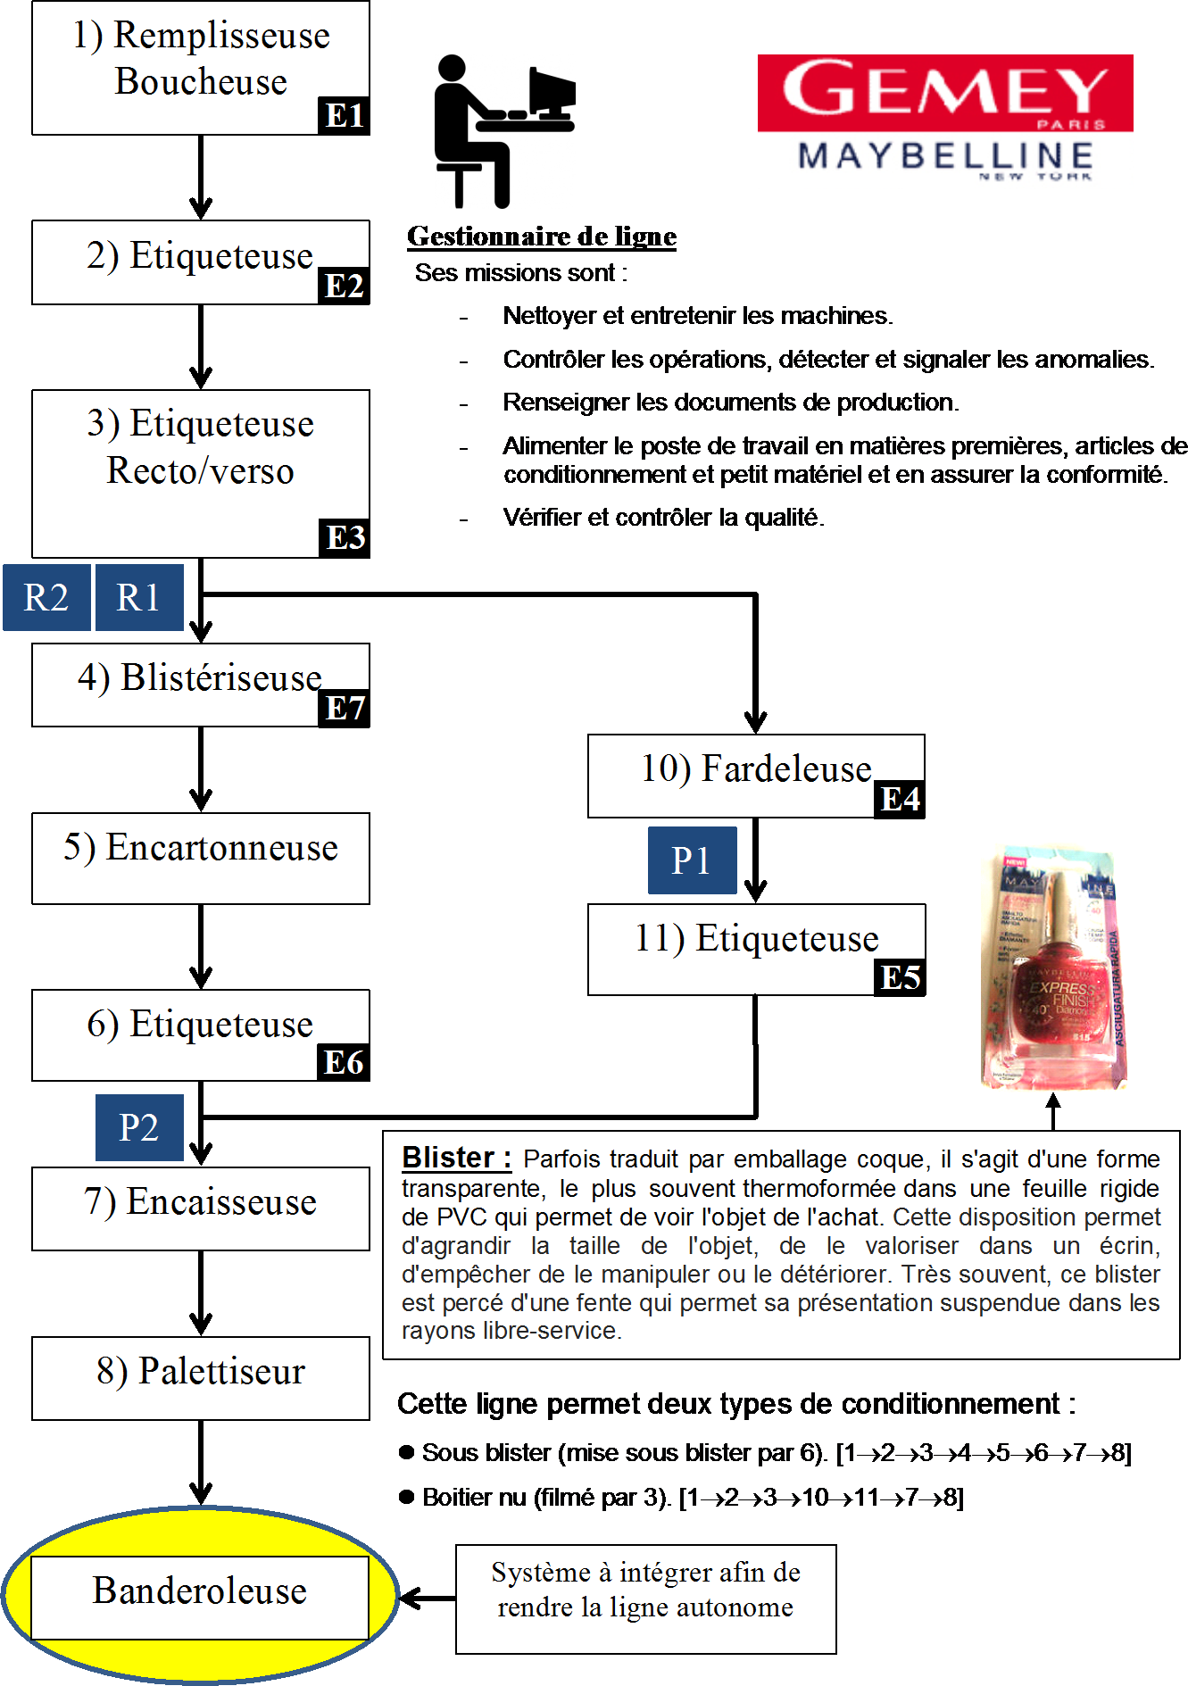
Les informations nécessaires à une bonne compréhension de ce synoptique se trouvent page suivante.

Cadence des systèmes :

Dénomination des systèmes | Cadence  en nombre de produits/min
1) Remplisseuse/Boucheuse | 100
2) Etiqueteuse | 100
3) Etiqueteuse recto-verso | 120
4) Blistériseuse | 120
5) Encartonneuse | 110
6) Etiqueteuse | 110
7) Encaisseuse | 100
8) Palettiseur | 100
10) Fardeleuse | 120
11) Etiqueteuse | 120

Contrôle qualité effectué par le gestionnaire de ligne

A intervalle régulier, le gestionnaire de ligne prélève des produits. Il effectue des contrôles de conformité (visuel, pesage, test,…). Il prélève les produits aux points P₁ et P₂ et les réintroduit aux points R₁ et R₂. (Voir synoptique DP3/4).

Contrôle qualité automatisé

Un certain nombre de contrôle qualité sont réalisés sur les systèmes de façon automatique par des capteurs. Tout produit non conforme est acheminé vers un bac d’éjection.

Dénomination des  systèmes | Contrôle qualité | Bac d’éjection
1) Remplisseuse/Boucheuse | - Présence Jus  - Présence pinceau  - Présence Capsule | E1
2) Etiqueteuse
3) Etiqueteuse recto-verso | 3.4 Présence Etiquette Top | E2
 | - Présence Bille  - Présence Etiquette Verso  - Lisibilité Gencod  - Lisibilité N° de lot  - Présence Etiquette Recto | E3
4) Blistériseuse | 4.10 Manque flacons vis sans fin | E7
5) Encartonneuse
6) Etiqueteuse | - Contrôle Boîte x6 complète  - Présence Etiquette SPCB Blister | E6
7) Encaisseuse
8) Palettiseur | 8.13 Présence Etiquette PCB
10) Fardeleuse |  | E4
11) Etiqueteuse | 11.14 Présence Etiquette SPCB Nu | E5

